Red Latinoamericana de Fitomedicina

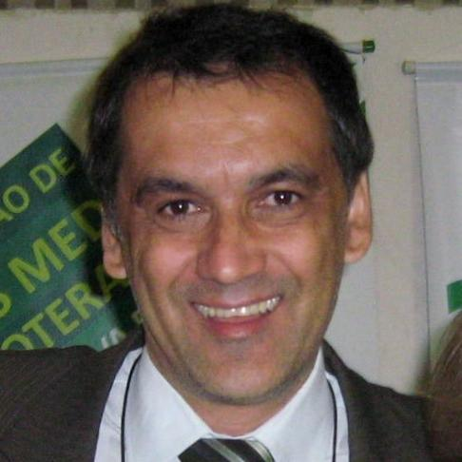nsertar aquí su foto, la cual será publicada en la web junto a sus datos

**Apellido y nombre:** RODRIGUES Angelo

**Profesión: Ingeniero Agrónomo**

**País que representa: BRASIL**

**Mail de contacto:** [**angelo.giovani@saude.gov.br**](mailto:angelo.giovani@saude.gov.br)

[**angelo.giovani@ig.com.br**](mailto:angelo.giovani@ig.com.br)

**Teléfono de contacto: +55 61 33068030**

**Dirección completa**

**PRAÇA NOSSA SENHORA DE LOURDES, 99**

**CENTRO – INHAÚMA – MG**

**CEP: 35710-000**

**Cargos o puntos salientes que ostenta**

* **Consultor técnico da Coordenação Nacional de Práticas Integrativas e Complementares, do Departamento de Atenção Básica do Ministério da Saúde do Brasil.  
  - Coordenou a área técnica de plantas medicinais e fitoterápicos no Departamento de Assistência Farmacêutica do Ministério da Saúde no período de 2002 a 2007.**

**Sugerencias:**